1.Spring控制器@Controller方法返回值一般是String或者ModelAndView

2.或者Ajax请求@ResponseBody也可以返回Java对象或者void

3.如果以上2种情况都不是，就是一个普通方法：返回值没有明确指出本次请求结束后应该定向到那个页面。那么Spring会根据RequestToViewNameTranslator技术：

**类层级的RequestMappingValue+方法层级的RequestMappingValue+视图模型后缀**

作为本次请求结束后要定向的页面。

|  |  |  |  |
| --- | --- | --- | --- |
| 方式 | 返回值 | 视图说明 | 页面取值方式 |
| 1 | void | prefix前缀+@RequestMapping value +suffix后缀组成 | 根据key取值，如  ${key} |
| 2 | String | 根据String字符串返回对应的地址 prefix前缀+返回值+suffix后缀组成 |
| 3 | ModelAndView | 通过setViewName方法跳转到指定的页面 |
| 4 | ModelMap | 同1 |
|  | Model | 同1 |
| 4 | Map | 同1 |
| 5 | List | 同1 | 以第一个存入对象的Object.getClass().getSimpleName()+List，如左图所示，取值方式为  ${stringList[0]}  ${stringList[1].username} |
| 6 | Set | 同1 | 同5 |
| 7 | Connection | 同1 | 比较复杂，见方式7 |
| 8 | Object | 同1 | 比较复杂，见方式8 |

方式7：

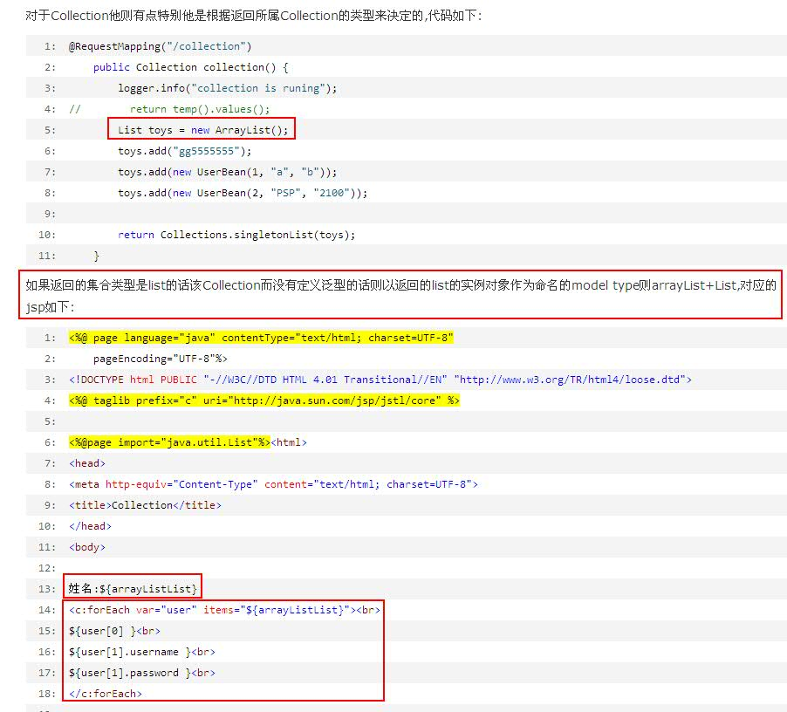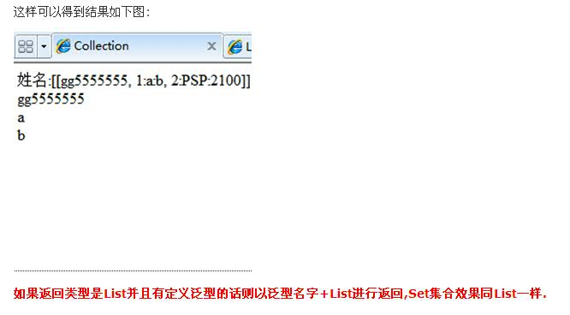

方式8：

